剑阁县王河镇公店种养产业村级片区

（规划公示稿）







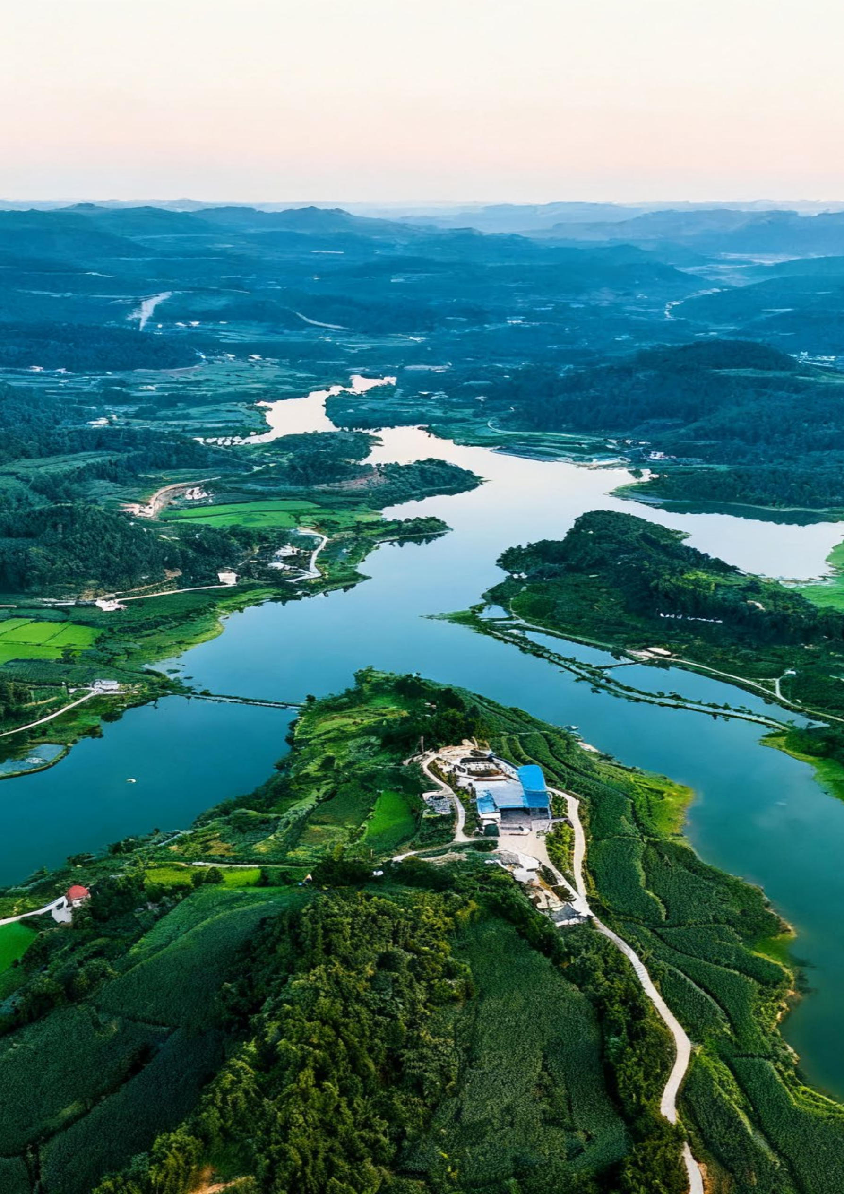







平乐村、公店社区、荣光村
剑阁县王河镇公店种养产业村级片区
国土空间规划
(202
)
国土空间规划
(202
)

引言






村级片区国土空间规划是国土空间规划体系中城镇开发边界外乡村地区的详细规划，是实施国土空间用途管制、核发乡村建设规划许可的法定依据。
本次规划立足王河镇公店种养产业发展片区实际情况，因地制宜编制“多规合一”的实用性村规划；紧扣生态文明、绿色发展新理念，严格保护自然生态与永久基本农田，确保生态环境不破坏、耕地保有量不减少、建设用地规模不增加；遵循传承文化、节约集约、分类推进且突出种养产业特色的原则，针对片区发展中的空间布局问题，进一步优化生态空间、种养产业生产空间和村民生活空间的统筹格局，强化规划对三类空间的系统管控；坚守农民主体地位，充分激发广大农民参与种养产业发展和空间规划的积极性、主动性，切实维护农民根本利益，保障本片区国土空间规划管用、适用、好用，为产业升级与乡村振兴筑牢空间支撑。

1.现状问题

目 | 2.总体定位
录 | 3.规划内容

4.实施保障

1 现状问题

- 指导思想与原则

深入贯彻习近平总书记关于“三农”工作的重要论述及对四川工作系列重要指示精神，全面落实《乡村全面振兴规划
（2024-2027年）》部署，以剑阁县“1+3+5”现代农业产业体系为支撑（依据《剑阁县“十四五”农业农村经济发展规划》），紧扣“种养筑基、宜居农兴、文旅赋能”核心逻辑，将片区打造为“川北浅丘种养循环示范区”“蜀道农旅融合新节点”。
坚持“藏粮于地、藏粮于技”战略，以永久基本农田保护 为前提，以产业全链发展为引擎，以人居环境提质为抓手， 构建“生产集约高效、生活宜居适度、生态山清水秀”的国 土空间格局，为剑阁县创建“全省乡村振兴示范县”提供坚 实支撑。

- 指导思想与原则

多规合一， 保护优先， 因地制宜， 村民主体，
全域管控
集约高效
特色发展
共建共享

1 现状问题

- 片区以公店社区为中心村，范围面积40.61平方公里
- 区位
公店种养产业村级片区位于剑阁县南部、王河镇西部

- 公店种养产业村级片区范围
公店种养产业村级片区，含1社区2村，包括公店社区、平乐村、荣光村。除去城镇开发边界外的乡村地区面积约40.59平方公里，常住人口约3007人。

- 底图底数

农用地:总面积3798.85公顷，占片区总面积的93.54%。其中耕地1335.34公顷， 占比32.88%，林地2018.47公顷，占比49.70%。

建设用地:总面积230.03公顷，开发强度为5.66%。其中区域基础设施用地 51.44公顷，占比1.27%，居住用地169.53公顷占比4.17%，主要为宅基地。

平乐村

公店社区

荣光村

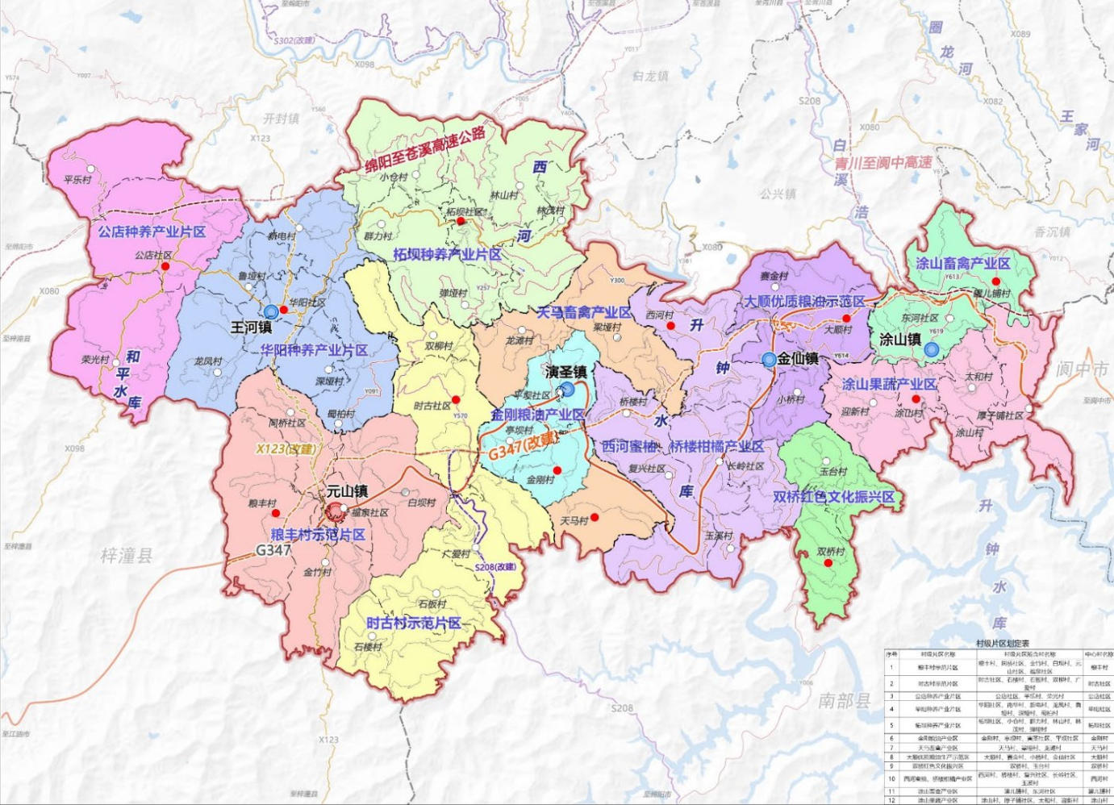
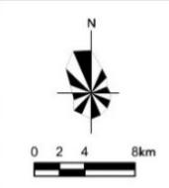
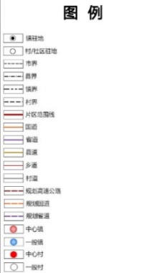





村级片区划分图



- 现状问题总结
- 产业单一脆弱，片区缺乏协同 、村容村貌

片区多以传统种植、小规模养殖等初级产业为主，缺乏加工制造，一二三产协同缺乏联动，村容村貌存在诸多短板，更有个别房屋已鉴定为危房，整村环境风貌一般，有待进一步提升环境品质。

- 市政、道路、亮化等基础设施建设滞后，难以满足村民基本生活需求

片区内基础设施建设整体滞后，与村民日益增长的生活需求不适配。公共服务设施供给不足，缺乏文化活动场地等关键场所，难以满足村民日常休闲、邻里交往、公共活动等基本生活需求，制约了乡村公共生活的开展。道路建设存在明显短板，部分村内道路存在断头路现象，部分路段未实现硬化处理，路面坑洼不平，雨天泥泞难行，严重影响村民出行便捷性与安全性。同时，主干道及村庄公共区域照明设施配置不足、老化严重，夜间照明效果差，不仅给村民夜间出行带来不便，也存在一定的安全隐患，整体拉低了村民的生活品质与乡村宜居度。

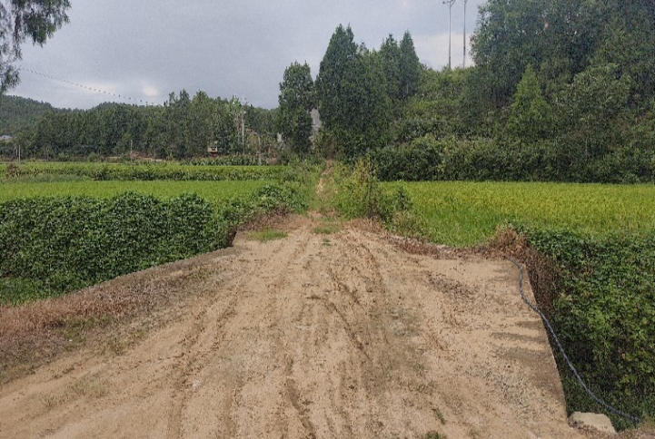
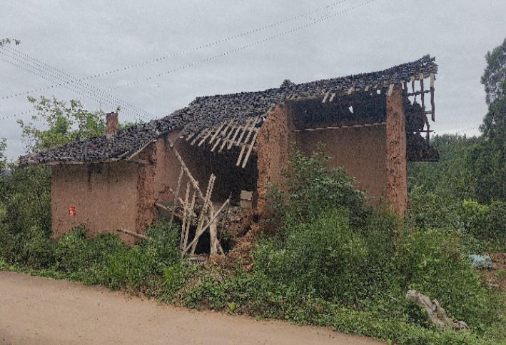
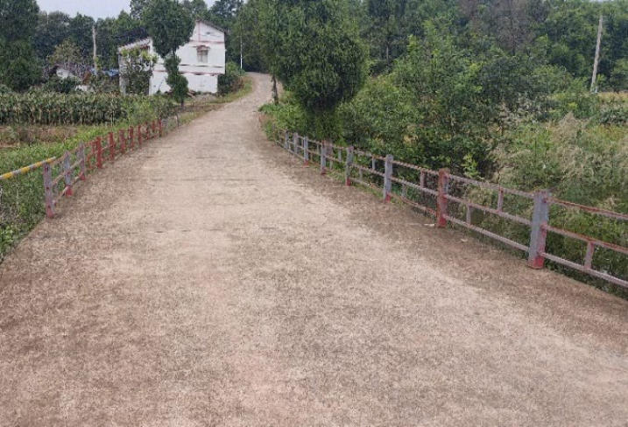
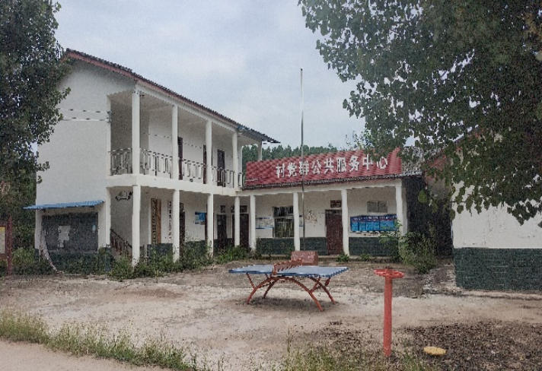
危房
道路未硬化
未安装路灯
设施老化


- 总体定位
总体定位

形象定位 ：



功能定位 ：




规划内容

- 坚守底线，筑牢乡村发展根基
- 落实上位规划的永久基本农田保护目标
严格落实永久基本农田1284.66公顷，保障国家粮食安全和重要农产品供给， 实行永久特殊保护。
- 生态保护红线
本片区未涉及生态保护红线
- 村庄建设边界
村庄建设边界落实127.77公顷，低于基期村庄用地“203”规模174.46公顷
- 落实集中饮用水源保护地保护要求
划定规划区内集中饮用水源保护地149.91公顷，其中一级保护区0.28公顷， 二级保护区4.02公顷，准保护区145.58公顷。
- 地质灾害易发性分区、地质灾害风险分区
地质灾害易发性分区：高易发区面积7.58公顷，中易发区面积93.84公顷，低 易发区面积14.05公顷。地质灾害风险分区：无高、底风险区，中风险区面积 1542.68公顷。
- 其他管控
道路建设控制范围、河道管控、公益林、文物保护单位保护范围线、古树名木
保护、矿产资源控制线

平乐村

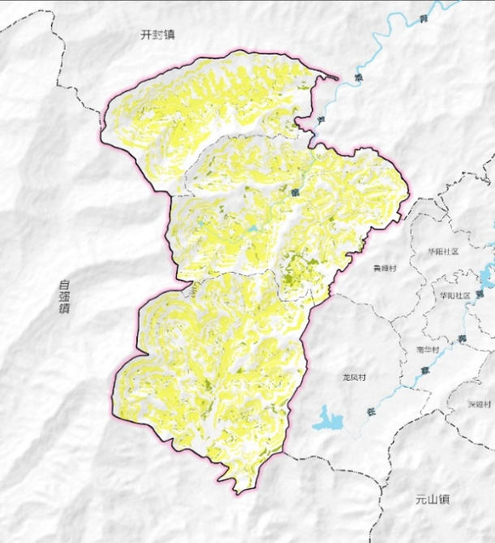
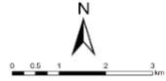

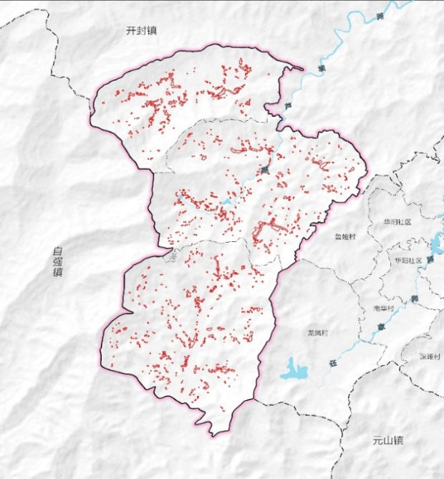
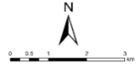

平乐村
 | 公店社区 |  | 公店社区
荣光村 |  | 荣光村

3 规划内容

- 用地布局
生态用地不减少，耕地数量有增加，建设用地集约高效

建设减少 | 耕地增加 | “203”

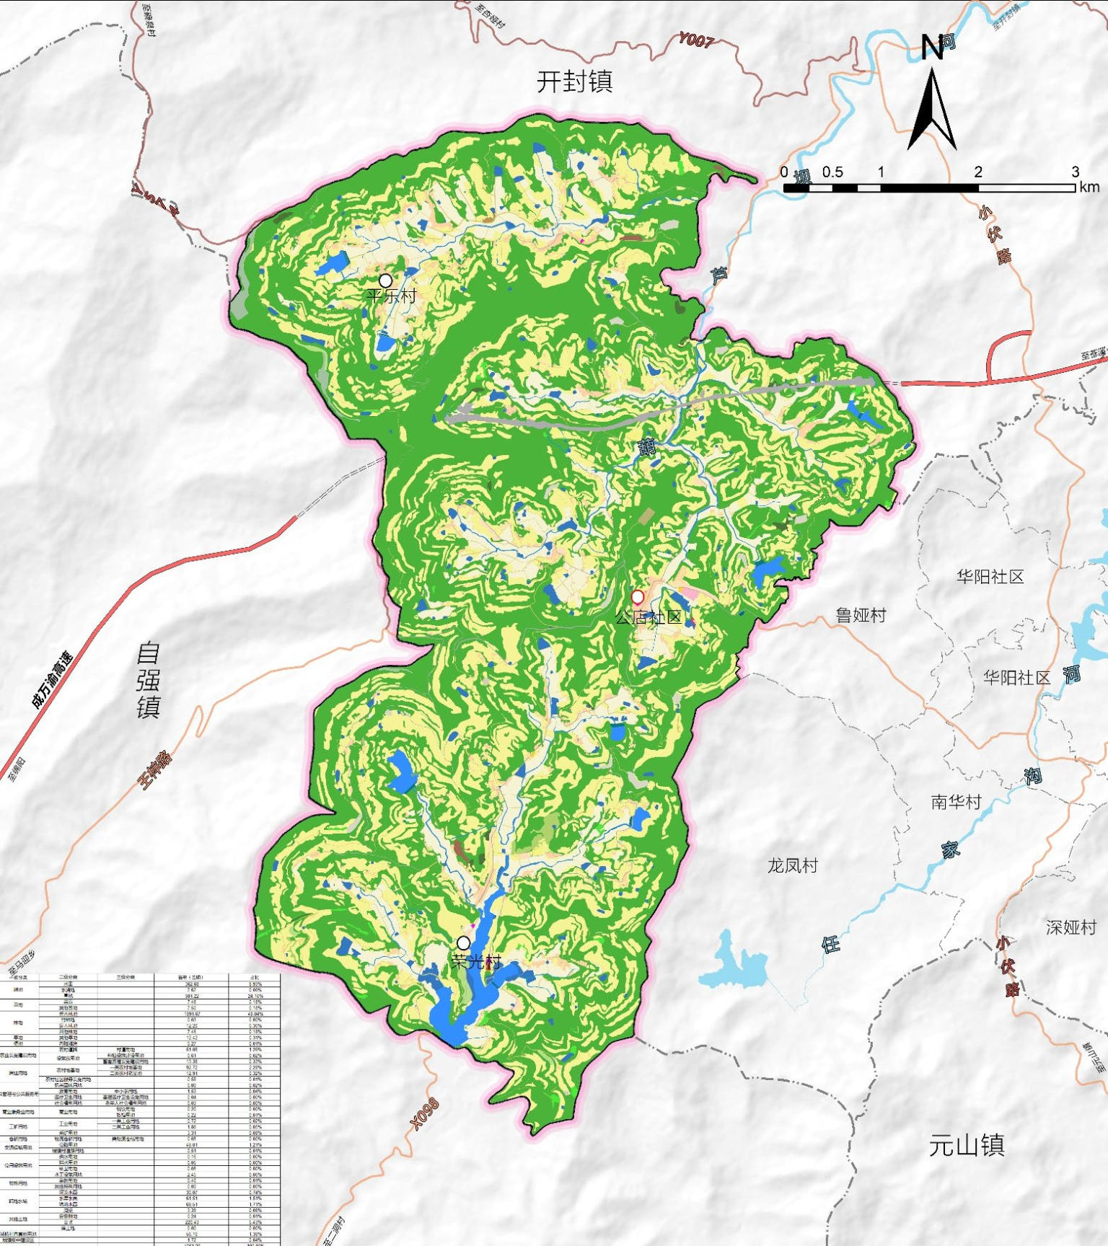


















减少

5.8 | 16.37 | 7.91

公顷
公顷


- 总体定位
构建“一心一轴一标杆两区”的国土空间保护格局。
- 一心：农业综合服务中心
以公店社区为中心，打造农业综合服务中心，大力发展中心村
- 一轴：空间产业发展轴
以县道098的空间产业发展轴，联动生态循环农业示范区、开放农业示范区
- 一基地：粮油基地
充分发挥粮油基地的示范引领与辐射带动效应
- 两片区：生态循环农业示范区、开放农业示范区
公店社区、荣光村为生态循环示范区；平乐村为开放农业示范区

平乐村

农业综合

公店社区

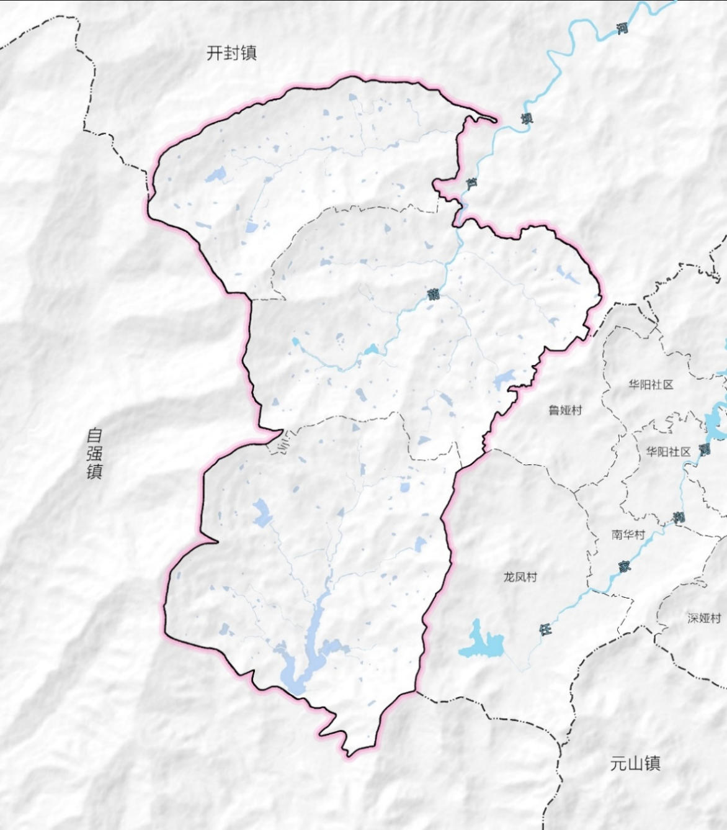









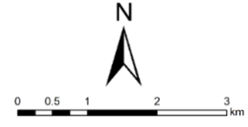
开放农业示范区
服务中心

生态循环农业园

荣光村

粮油基地

3

规划内容

- 完善设施，推动资源精准供给
- 道路交通
区域交通：依托成万渝高速以公店片区为节点，向西 1 小时可达梓潼县，向 东 1 小时 40 分钟可达苍溪县；县道 098 为南北向，北起开封镇，南至二洞村， 串联南北区域；县道王梓路为东西向，东连县道小伏路，西至马迎乡，衔接东西 向乡镇交通。

交通设施：通过维修加固片区内部道路，扩容瓶颈路、加宽窄路，陡坡急弯处增设安保设施保障出行安全；硬化产业道路提升生产质量，增设标准路灯扩大夜间照明覆盖，实现道路通行质量与安全保障双重提升。

- 市政设施
结合产业和聚居点规划健全市政设施体系，实现人居环境综合整治

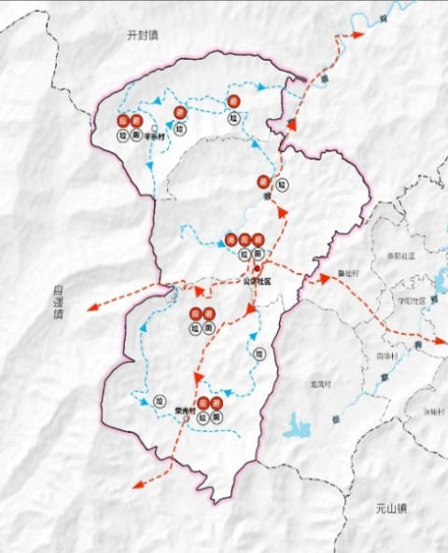
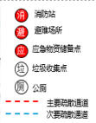

- 公共服务设施
采用 “保留、提升、
转型、新增” 为路径，对 标 “乡村生活圈” 标准， 结合农村人口变化，精简 重复设施、盘活闲置低效 地，分级分类优化公共服 务设施布局。
- 环卫消防防灾减灾
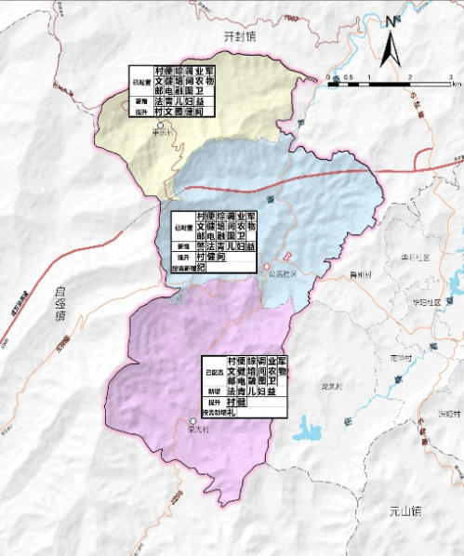
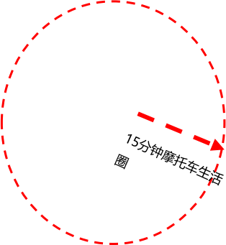
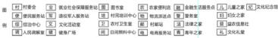
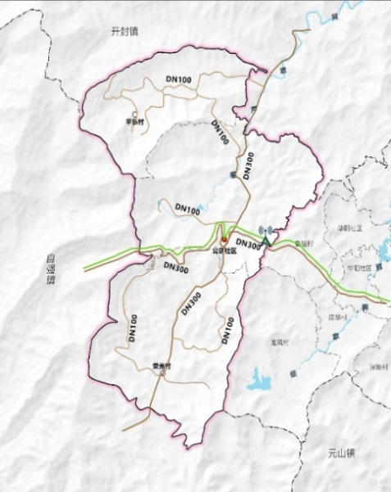
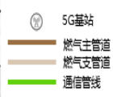
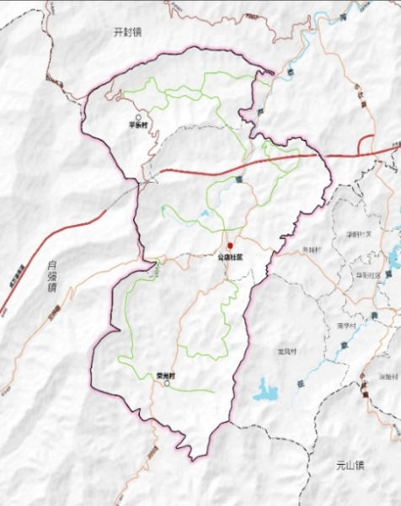
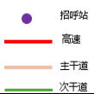
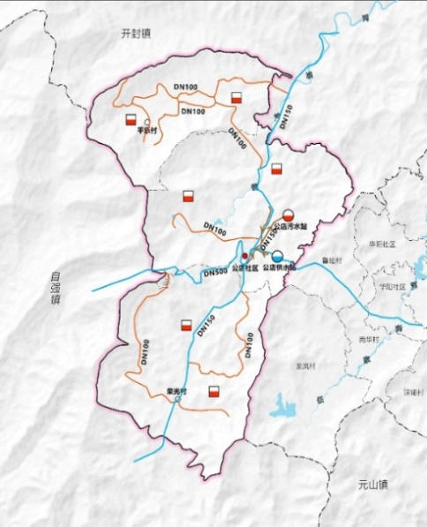
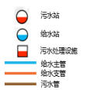
- 公共服务设施

- 给水排水
- 道路交通

- 电力电信燃气





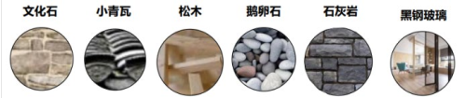

门匾

门头

门环
现代化手法再次转译创作
材质
建筑材料就地取材，鼓励
使用新型材料进行结合

- 优化设计，打造美丽宜居乡村
- 户型指引：整体控制建筑物造型及色彩，统一乡村建筑物风貌
- 五人户
- 四人户
- 三人户
- 户型：六室两厅三卫；
- 户型：三室两厅两卫； •
- 建筑面积：118.70㎡。•
户型：四室两厅两卫； 建筑面积：124.00㎡。
- 建筑面积：213.03㎡。

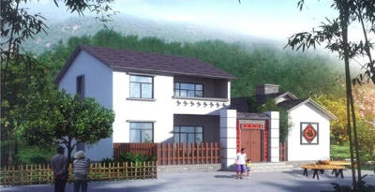
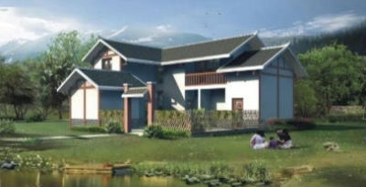
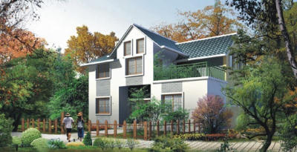

三人户效果图

四人户效果图

五人户效果图

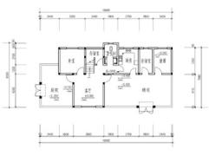
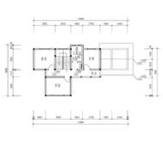
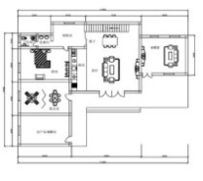
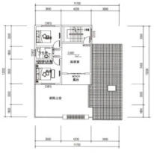
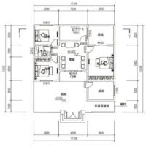
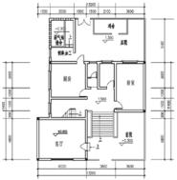

一层平面图

二层平面图

一层平面图

二层平面图

一层平面图

二层平面图

- 优化设计，打造美丽宜居乡村
- 户型指引：整体控制建筑物造型及色彩，统一乡村建筑物风貌

- 屋顶
- 墙体
- 门窗

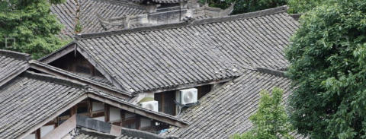
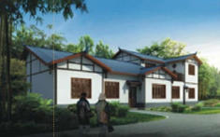
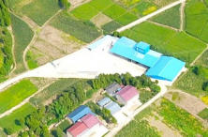
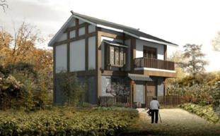
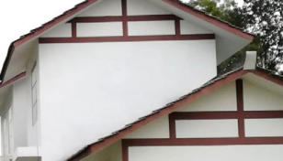
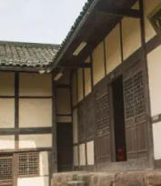
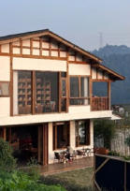
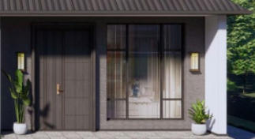
- 小青瓦

- 拆除彩钢棚

- 乳胶漆

- 墙面体

墙面、
青砖、
片石贴
面墙裙
现木穿
斗结构
- 通窗、
落地窗、
竖条窗、
简化木
格窗等
形式
- 拆除卷帘
门，可采
用木门、
合金门、
玻璃门等
形式。

色彩
- 灰、黑色瓦、褐色窗、白色墙

细节

- 提炼代表性特征要素，利用

3

规划内容

- 优化设计，打造美丽宜居乡村

- 选取平乐村-居民点作为典型居民点设计

典型居民点位于平乐村，聚居点北部为林地，南部耕地。规划占地面积570平方米，建筑总面积1140平方米，安置户数为7户，共安置人口16人，规划包含四人户型。

平乐村安置点

2F

2F

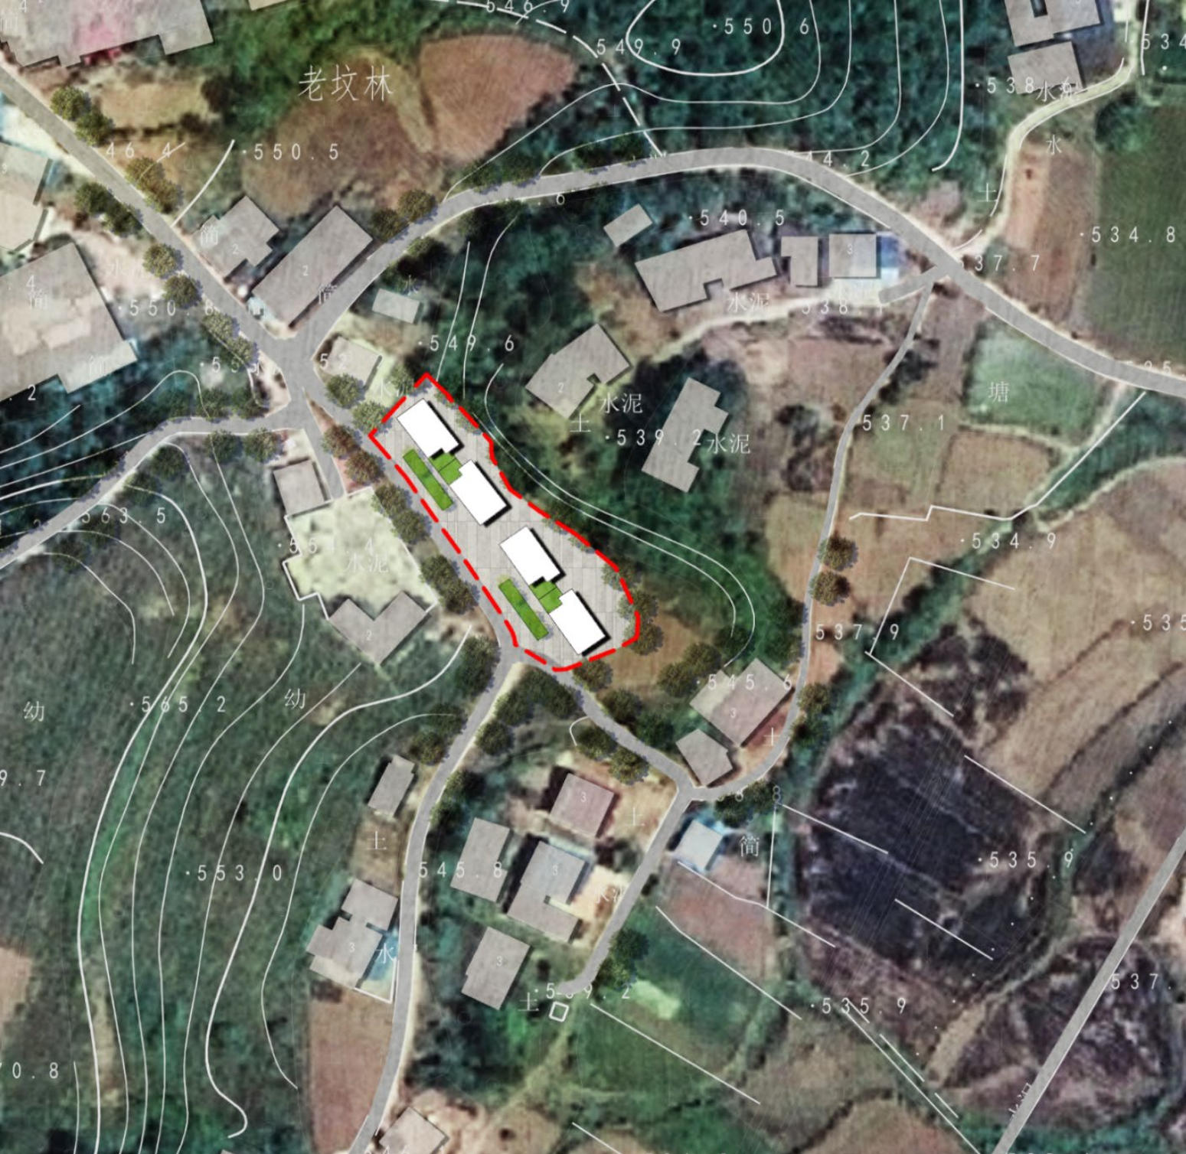
2F

2F

经济技术指标
总用地面积 | 1900㎡
建筑总面积 | 1140㎡
建筑密度 | 20%
建筑高度 | 6-9m
容积率 | 0.6
安置户数 | 4户
安置人口 | 16人

3 规划内容

- 乡韵聚描绘

- 制定民居改建导则，指引共性的建筑风貌整治

改造措施：

①提升建筑风貌，以川东北风格为主，打造“美丽庭院”，并将院落环境和休闲旅游紧密结合。
②提升街道周边绿植，增加花盆装饰，路面改水泥为石材铺面。
③围墙去墙皮，加宣传涂鸦装饰，增设木质装饰节点。
④局部增加农耕墙绘，同时灰色水泥做墙裙。

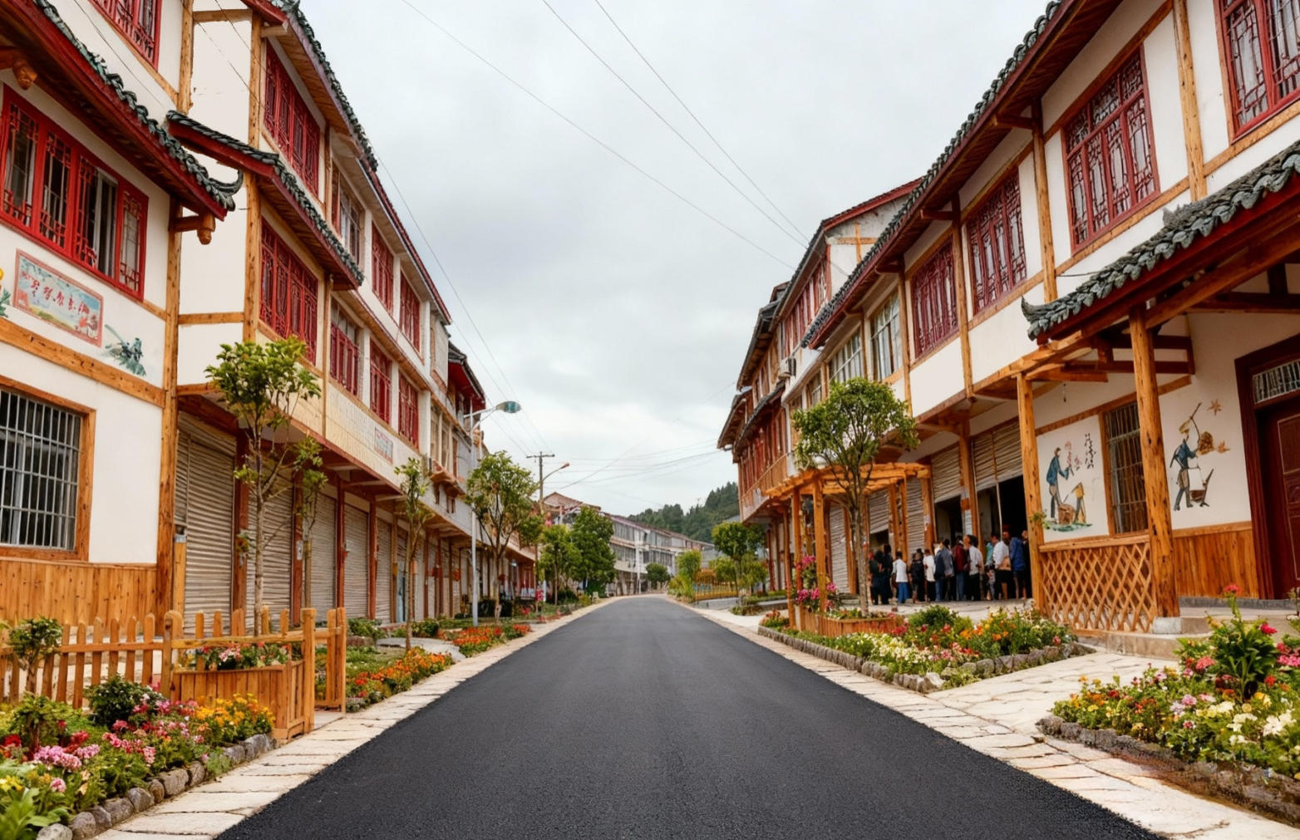





01推进近期建设实施
3
4 实施保障
规划片区近期聚焦产业发展、公共服务供给、基础设施建设、道路交 通优化、防灾减灾能力提升、空间品质升级等六大核心任务，系统统 筹片区建设推进工作。

02强化组织协同保障
构建政府主导、部门联动、公众参与、层级互动的工作体系，建立重 大议题的政策研判机制与专家咨询论证制度，健全乡村建设规划许可 管理制度，推行乡村规划师服务制度。

03推动配套政策落地
探索构建区域统筹的耕地保护动态平衡机制，夯实永久基本农田保护 举措；明确集体经营性建设用地入市配套制度，助力农村一二三产业 融合发展；下放新增集体建设用地涉及农用地转用的审批权限；探索 集中居住激励政策措施；探索宅基地有偿退出机制；激活宅基地使用 权能。
04完善监督管理机制
建立覆盖规划编制、实施、监督及乡村治理全周期的公众参与机制； 建立并运用好国土空间规划“一张图”实施监督信息平台；健全规划 实施动态监测、评估、预警与考核机制。

